Муниципальное автономное общеобразовательное учреждение средняя общеобразовательная школа №62 города Тюмени

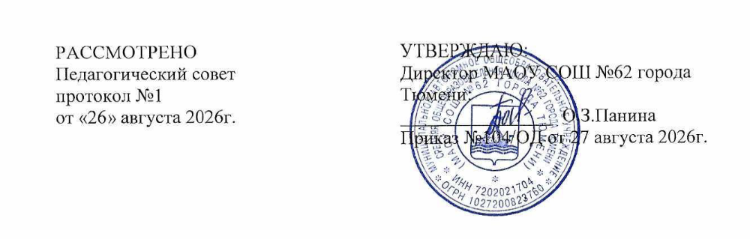

УЧЕБНЫЙ ПЛАН
муниципального автономного
общеобразовательного учреждения
средней общеобразовательной школы № 62
города Тюмени
для обучающихся с ОВЗ с тяжелыми нарушениями речи(вариант 5.2)
в коррекционном классе
2026-2027 учебный год

город Тюмень, Тюменская область2025
ПОЯСНИТЕЛЬНАЯ ЗАПИСКА
Учебный план начального общего образования муниципального автономного образовательного учреждения средней общеобразовательной школы №62 города Тюмени (далее - МАОУ СОШ №62 города Тюмени) фиксирует общий объём нагрузки, максимальный объём аудиторной нагрузки обучающихся, состав и структуру предметных областей, распределяет учебное время, отводимое на их освоение по классам и учебным предметам.
Учебный план является компонентом адаптированной основной общеобразовательной программы начального общего образования обучающихся с тяжелыми нарушениями речи(5.2) МАОУ СОШ №62 города Тюмени и обеспечивает выполнение федерального государственного образовательного стандарта для детей с ограниченными возможностями
Продолжительность учебного года в 1 классе - 33 учебные недели, 2 – 34 учебные недели.
Максимальный объем аудиторной нагрузки обучающихся в неделю составляет в 1 классе вIчетверти – 15 часов, в II-IVчетверти - 21 час; во 2 классе- 23 часа.
Для предупреждения переутомления в течение недели обучающиеся должны иметь облегченный учебный день в среду или в четверг. На эти дни в расписание уроков включаются предметы, соответствующие наименьшему баллу по шкале трудности либо со средним баллом.
Обучение в 1классе осуществляется с соблюдением следующих дополнительных требований:
- учебные занятия проводятся по 5-дневной учебной неделе и только в первую смену;
- использование «ступенчатого» режима обучения в первом полугодии (в сентябре, октябре - по 3 урока в день по 35 минут каждый, в ноябре-декабре - по 4 урока по 35 минут каждый; январь - май - по 4 урока по 40 минут каждый);
- в середине учебного дня организуется динамическая пауза продолжительностью не менее 40 минут.
С целью профилактики переутомления в календарном учебном графике предусматривается чередование периодов учебного времени и каникул. Продолжительность каникул в течение учебного года составляет не менее 30 календарных дней, летом — не менее 8 недель. Для первоклассников предусмотрены дополнительные недельные каникулы в феврале.
Учебный план включает все предметные области в соответствии с требованиями ФГОС начального общего образования для обучающихся с ограниченными возможностями здоровья.
Часть учебного плана, формируемая участниками образовательных отношений, обеспечивает реализацию индивидуальных потребностей обучающихся. Время, отводимое на данную часть учебного плана внутри максимально допустимой недельной нагрузки обучающихся использовано на проведение учебных занятий, обеспечивающих различные интересы обучающихся.
Оценивание обучающихся в первом классе в течение года обучения осуществляются в форме словесных качественных оценок на критериальной основе, в форме письменных заключений учителя, по итогам проверки самостоятельных работ.
Промежуточная аттестация – процедура, проводимая с целью оценки качества освоения обучающимися части содержания (четвертное оценивание) или всего объема учебной дисциплины за учебный год (годовое оценивание).
Промежуточная аттестация обучающихся осуществляется в соответствии с календарным учебным графиком.
Все предметы обязательной части учебного плана оцениваются по четвертям.
Формы и порядок проведения промежуточной аттестации определяются «Положением о формах, периодичности и порядке текущего контроля успеваемости и промежуточной аттестации обучающихся МАОУ СОШ №62 города Тюмени».

Учебные предметы | 2 класс
Русский язык | Контрольная работа
Литературное чтение | Работа с текстом
Иностранный язык | Тестирование
Математика | Контрольная работа
Окружающий мир | Тестирование
Основы религиозных культур и светской этики
Музыка | Проект
Изобразительное искусство | Проект
Физическая культура | Сдача нормативов
Труд (технология) | Проект

Учебный план
начального общего образования для обучающихся с ОВЗ с тяжелыми нарушениями речи(вариант 5.2) в коррекционном классе на 2026-2027 учебный год

Учебные предметы/ классы | Количество часов в неделю по классам
Учебные предметы/ классы | I |  |  |  | II
Учебные предметы/ классы | Букварный | Букварный
Обязательная часть
Русский язык | - | 4 |  |  | 4
Обучение грамоте | 7 | - |  |  | -
Литературное чтение | - | 4 |  |  | 4
Математика | 4 |  |  |  | 4
Окружающий мир | 2 |  |  |  | 2
Основы религиозных культур и светской этики | - |  |  |  | -
Изобразительное искусство | 1 |  |  |  | 1
Музыка | 1 |  |  |  | 1
Труд (технология) | 1 |  |  |  | 1
Физическая культура (адаптивная физическая культура) | 2 |  |  |  | 2
Итого | 19 |  |  |  | 19
Часть, формируемая участниками образовательных отношений
Обучение грамоте | 2 | - |  |  | -
Русский язык | - | 1 |  |  | 1
Физическая культура (адаптивная физическая культура) | 1 | 1 |  |  | -
Иностранный язык | - | - |  |  | 2
Основы математической грамотности | - | - |  |  | 1
Итого | 3 |  |  | 2 | 4
Максимально допустимая недельная нагрузка | 21 |  |  |  | 23
Количество учебных недель | 33 |  |  |  | 34
Всего часов в год | 693 |  |  |  | 782

Организация внеурочной деятельности НОО для обучающихся с ОВЗ с тяжелыми нарушениями речи (вариант 5.2) в коррекционном классе на 2026-2027 учебный год

Направления, содержание  и формы организации  внеурочной деятельности | Формы и темы организации внеурочной деятельности | Количество часов в неделю по классам
 | Формы и темы организации внеурочной деятельности | I | II
Коррекционная развивающая область, включая обязательные коррекционные курсы | Развитие речи | 2 | 2
 | Логопедическая ритмика | 1 | 1
 | Произношение | 2 | 2
 | Групповые логопедические занятия | 2 | 2
 | «Разговоры о важном» | 1 | 1
 | Функциональная грамотность.Финансовая | 1 | 1
 | «Орлята России» | 1 | 1
Итого |  | 10 | 10

Приложение №1
Объем максимальной аудиторной нагрузки обучающихся 1-ого класса в 1 четверти.
Учебный | Количество часов в неделю
Учебный | I
предмет/классы | 1 четверть (1,3 неделя) |  | 1 четверть (2,4 неделя)
Обязательная часть
Обучение грамоте | 7 |  | 6
Математика | 4 |  | 4
Окружающий мир | 1 |  | 1
Изобразительное искусство | 0,5 |  | 0,5
Музыка | 0,5 |  | 0,5
Технология | 0 |  | 1
Адаптированная физическая культура | 2 |  | 2
ИТОГО недельная нагрузка |  | 15 |  | 15
Количество учебных недель |  | 4 |  | 4
Всего часов в год |  | 645

